第一单元测试卷（一）

一、连一连。
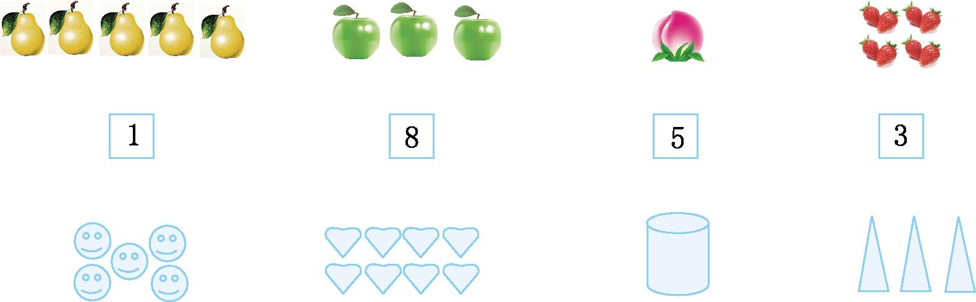
二、你知道的后面藏的是几吗?
1.4 5 7 2.10 8 7
3. 4 5 4.6 7 10
三、把同样多的部分用线圈起来。
1.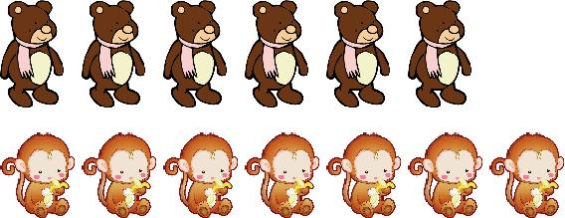 2.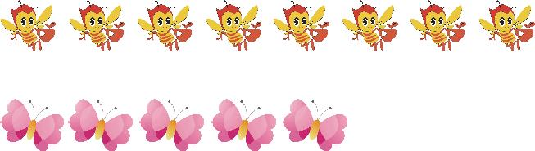
四、先数一数,再写数。
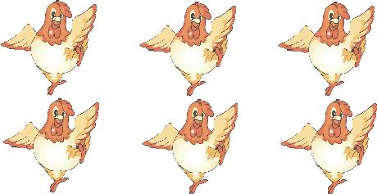( ) 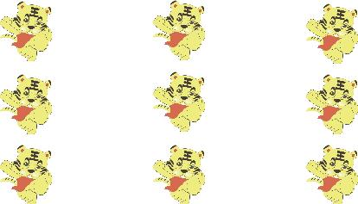( ) 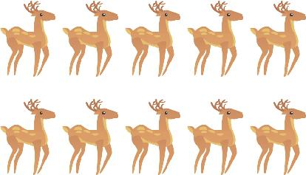( ) 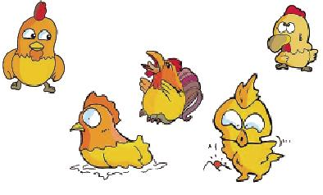( )
( ) 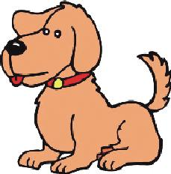 ( )

五、按照图下面的数,在“”里涂上你喜欢的颜色。
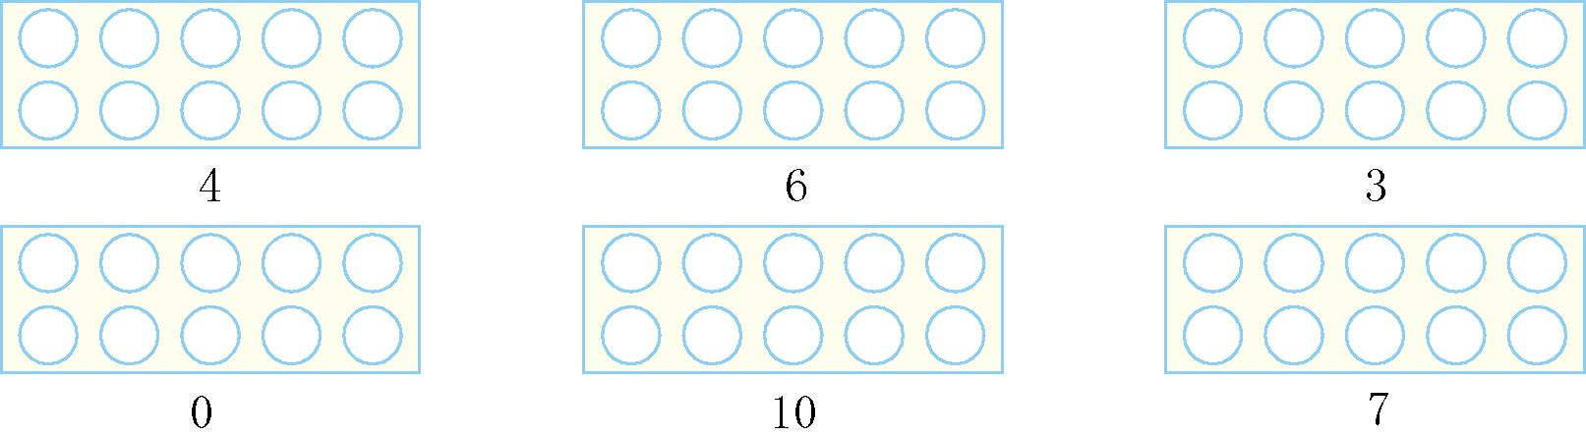
六、画一画。
1.画,要与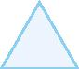同样多。
2.画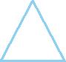,比多3个。
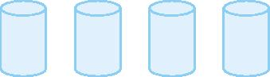

3.在方框中画,左边方框中的最少,右边方框中的最多。
七、数一数,有几个就圈几。

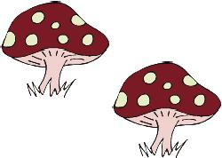 | 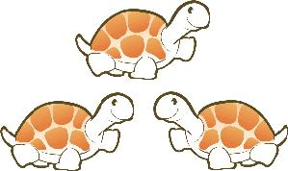 | 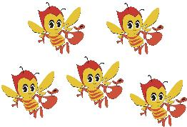 | 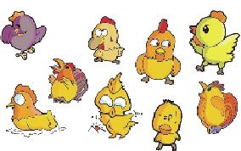
1 2 3 | 3 4 5 | 5 6 7 | 7 8 9
八、从1写到10。

参考答案
一、略
二、1.6 2.9 6 3.2 3 4.8 9
三、略
四、6 9 10 5 7 1
五、略
六、提示:1.画5个。2.画7个。3.左面画5个,右面画7个(答案不唯一)。
七、分别圈2、3、5、9。
八、略

